Załącznik nr 1 do SWZ / załącznik nr 1 do umowy
Nazwa i adres siedziby Wykonawcy: ........................................................................................................
Nr NIP ...................................................
Nr REGON ...................................................
Nr telefonu ...................................................
E-mail ...................................................
KRS/CEiDG ...................................................
Dane osoby upoważnionej do kontaktowania się z Zamawiającym: .........................................................

OFERTA W Y K O N A W C Y

- Oferujemy dostawę mundurów, spodni gabardynowych i wiatrówek dla Politechniki Morskiej
w Szczecinie na warunkach i zasadach określonych w SWZ po cenie ryczałtowej:
brutto: ......................................................................................................................zł
(cena brutto słownie:......................................................................................................zł)
W tym:

L.p. | Asortyment | Opis istotnych cech | Rozmiar | Ilość szt. | Cena jednostkowa brutto w PLN | Wartość brutto w zł  (kolumn. 5x6)
1 | 2 | 3 | 4 | 5 | 6 | 7
1 | Mundur oficerski wg wzoru nr 1 | Marynarka typu marynarskiego z elanowełny, rodzaj tkaniny 0119/E55/226, koloru czarnego, z dwoma rzędami guzików o średnicy 25mm, wg wzoru nr 2, po cztery guziki w każdym rzędzie. Guzik metalowy w kolorze złotym. U dołu marynarki po bokach kieszenie wszyte z patkami. Zapinana na prawą stronę.  Spodnie typu marynarskiego z elanowełny, rodzaj tkaniny 0119/E55/226, koloru czarnego, bez mankietów, dwie kieszenie boczne wszyte i jedna kieszeń tylna wszyta z prawej strony. Na pasku spodni regulator zapięcia w postaci 3 guzików umieszczonych obok siebie w linii ciągłej poziomej. |  | 220
 |  |  | 82/160/76 | 2
 |  |  | 84/160/78 | 2
 |  |  | 92/160/82 | 2
 |  |  | 94/160/84 | 2
 |  |  | 84/165/78 | 2
 |  |  | 88/165/80 | 2
 |  |  | 92/165/84 | 2
 |  |  | 96/165/88 | 3
 |  |  | 100/165/92 | 2
 |  |  | 86/170/80 | 3
 |  |  | 88/170/82 | 4
 |  |  | 90/170/82 | 4
 |  |  | 92/170/84 | 4
 |  |  | 94/170/84 | 6
 |  |  | 96/170/86 | 7
 |  |  | 98/170/88 | 7
 |  |  | 100/170/88 | 6
 |  |  | 102/170/90 | 6
 |  |  | 104/170/92 | 5
 |  |  | 106/170/94 | 5
 |  |  | 108/170/4 | 5
 |  |  | 86/175/80 | 2
 |  |  | 88/175/82 | 2
 |  |  | 90/175/84 | 2
 |  |  | 92/175/84 | 3
 |  |  | 94/175/84 | 6
 |  |  | 96/175/86 | 9
 |  |  | 98/175/88 | 7
 |  |  | 100/175/92 | 8
 |  |  | 102/175/94 | 6
 |  |  | 104/175/96 | 2
 |  |  | 106/175/96 | 3
 |  |  | 108/175/98 | 3
 |  |  | 112/175/100 | 2
 |  |  | 116/175/100 | 2
 |  |  | 125/175/114 | 2
 |  |  | 88/180/82 | 2
 |  |  | 90/180/82 | 2
 |  |  | 94/180/84 | 3
 |  |  | 96/180/84 | 6
 |  |  | 98/180/86 | 4
 |  |  | 100/180/88 | 8
 |  |  | 102/180/90 | 5
 |  |  | 104/180/92 | 4
 |  |  | 106/180/92 | 3
 |  |  | 110/180/96 | 5
 |  |  | 116/180/100 | 5
 |  |  | 120/180/110 | 3
 |  |  | 130/180/116 | 3
 |  |  | 86/185/80 | 2
 |  |  | 98/185/88 | 3
 |  |  | 100/185/88 | 2
 |  |  | 102/185/90 | 3
 |  |  | 108/185/96 | 4
 |  |  | 112/185/98 | 3
 |  |  | 125/185/114 | 2
 |  |  | 104/190/90 | 2
 |  |  | 120/190/104 | 2
 |  |  | 125/195/112 | 2
 |  |  | 104/200/90 | 1
 |  |  | 112/200/98 | 1
2 | Spodnie gabardynowe wg wzoru nr 3 | Typu marynarskiego z elanowełny, rodzaj tkaniny 0119/E55/226, koloru czarnego, bez mankietów, dwie kieszenie boczne wszyte i jedna kieszeń tylna wszyta z prawej strony. Na pasku spodni regulator zapięcia w postaci 3 guzików umieszczonych obok siebie w linii ciągłej poziomej. |  | 270
 |  |  | 160/76 | 2
 |  |  | 160/78 | 2
 |  |  | 160/80 | 2
 |  |  | 160/82 | 2
 |  |  | 160/84 | 2
 |  |  | 160/86 | 2
 |  |  | 165/76 | 2
 |  |  | 165/78 | 2
 |  |  | 165/80 | 4
 |  |  | 165/82 | 4
 |  |  | 165/84 | 6
 |  |  | 165/86 | 4
 |  |  | 165/88 | 5
 |  |  | 165/90 | 5
 |  |  | 165/92 | 5
 |  |  | 165/94 | 5
 |  |  | 165/96 | 5
 |  |  | 165/100 | 3
 |  |  | 170/78 | 5
 |  |  | 170/80 | 10
 |  |  | 170/82 | 10
 |  |  | 170/84 | 8
 |  |  | 170/86 | 6
 |  |  | 170/88 | 6
 |  |  | 170/90 | 8
 |  |  | 170/92 | 6
 |  |  | 170/96 | 3
 |  |  | 170/98 | 5
 |  |  | 170/100 | 6
 |  |  | 170/102 | 6
 |  |  | 170/104 | 5
 |  |  | 170/112 | 2
 |  |  | 170/116 | 2
 |  |  | 175/76 | 5
 |  |  | 175/78 | 8
 |  |  | 175/80 | 6
 |  |  | 175/84 | 5
 |  |  | 175/86 | 5
 |  |  | 175/88 | 10
 |  |  | 175/90 | 4
 |  |  | 175/92 | 8
 |  |  | 175/94 | 6
 |  |  | 175/96 | 7
 |  |  | 175/98 | 7
 |  |  | 175/100 | 6
 |  |  | 175/102 | 6
 |  |  | 175/106 | 2
 |  |  | 175/110 | 2
 |  |  | 175/120 | 1
 |  |  | 180/80 | 2
 |  |  | 180/82 | 2
 |  |  | 180/88 | 2
 |  |  | 180/90 | 2
 |  |  | 180/92 | 2
 |  |  | 180/96 | 3
 |  |  | 180/98 | 2
 |  |  | 180/102 | 4
 |  |  | 180/106 | 3
 |  |  | 180/110 | 3
 |  |  | 180/116 | 2
 |  |  | 185/86 | 3
 |  |  | 185/102 | 2
3 | Wiatrówki wg wzoru nr 4 | Wiatrówka z elanowełny, rodzaj tkaniny 0119/E55/226, bez naramienników koloru czarnego z wykładanym kołnierzem, zapinana na 7 guzików o średnicy 13mm, z dwiema kieszeniami nakładanymi z klapami zapinanymi na guziki (wg wzoru nr 2). Rękawy zakończone mankietami zapinanymi na guzik (wg wzoru nr 2). Guzik metalowy w kolorze złotym. Od wewnętrznej strony podszewka. Brak kieszeni wewnętrznych. |  | 285
 |  | ROZMIARY | 82/160/78 | 2
 |  |  | 84/160/80 | 2
 |  |  | 86/160/80 | 3
 |  |  | 90/160/84 | 3
 |  |  | 94/160/86 | 2
 |  |  | 80/165/78 | 2
 |  |  | 84/165/78 | 2
 |  |  | 92/165/86 | 4
 |  |  | 96/165/90 | 3
 |  |  | 82/170/78 | 3
 |  |  | 84/170/80 | 3
 |  |  | 86/170/80 | 4
 |  |  | 88/170/82 | 4
 |  |  | 90/170/84 | 6
 |  |  | 92/170/84 | 5
 |  |  | 94/170/86 | 6
 |  |  | 96/170/88 | 4
 |  |  | 98/170/90 | 4
 |  |  | 100/170/92 | 5
 |  |  | 102/170/92 | 5
 |  |  | 104/170/94 | 4
 |  |  | 110/170/98 | 4
 |  |  | 112/170/100 | 3
 |  |  | 116/170/102 | 3
 |  |  | 82/175/78 | 2
 |  |  | 84/175/80 | 2
 |  |  | 86/175/80 | 4
 |  |  | 88/175/82 | 6
 |  |  | 90/175/84 | 5
 |  |  | 92/175/84 | 6
 |  |  | 94/175/86 | 7
 |  |  | 96/175/88 | 7
 |  |  | 98/175/90 | 7
 |  |  | 100/175/92 | 7
 |  |  | 102/175/92 | 5
 |  |  | 104/175/94 | 4
 |  |  | 108/175/96 | 3
 |  |  | 110/175/98 | 2
 |  |  | 112/175/100 | 4
 |  |  | 116/175/104 | 2
 |  |  | 120/175/110 | 2
 |  |  | 125/175/116 | 2
 |  |  | 90/180/84 | 6
 |  |  | 92/180/84 | 6
 |  |  | 94/180/86 | 6
 |  |  | 96/180/88 | 6
 |  |  | 98/180/90 | 6
 |  |  | 100/180/92 | 8
 |  |  | 102/180/94 | 6
 |  |  | 104/180/94 | 8
 |  |  | 108/180/96 | 5
 |  |  | 116/180/100 | 2
 |  |  | 125/180/116 | 1
 |  |  | 90/185/84 | 2
 |  |  | 92/185/86 | 2
 |  |  | 96/185/88 | 3
 |  |  | 98/185/92 | 5
 |  |  | 100/185/94 | 5
 |  |  | 102/185/94 | 4
 |  |  | 104/185/96 | 4
 |  |  | 108/185/98 | 4
 |  |  | 90/190/84 | 4
 |  |  | 92/190/86 | 3
 |  |  | 96/190/90 | 4
 |  |  | 100/190/92 | 3
 |  |  | 104/190/94 | 3
 |  |  | 120/190/108 | 2
 |  |  | 92/195/86 | 2
 |  |  | 100/195/96 | 3
 |  |  | 104/195/98 | 3
 |  |  | 112/195/100 | 4
 |  |  | 116/195/102 | 2

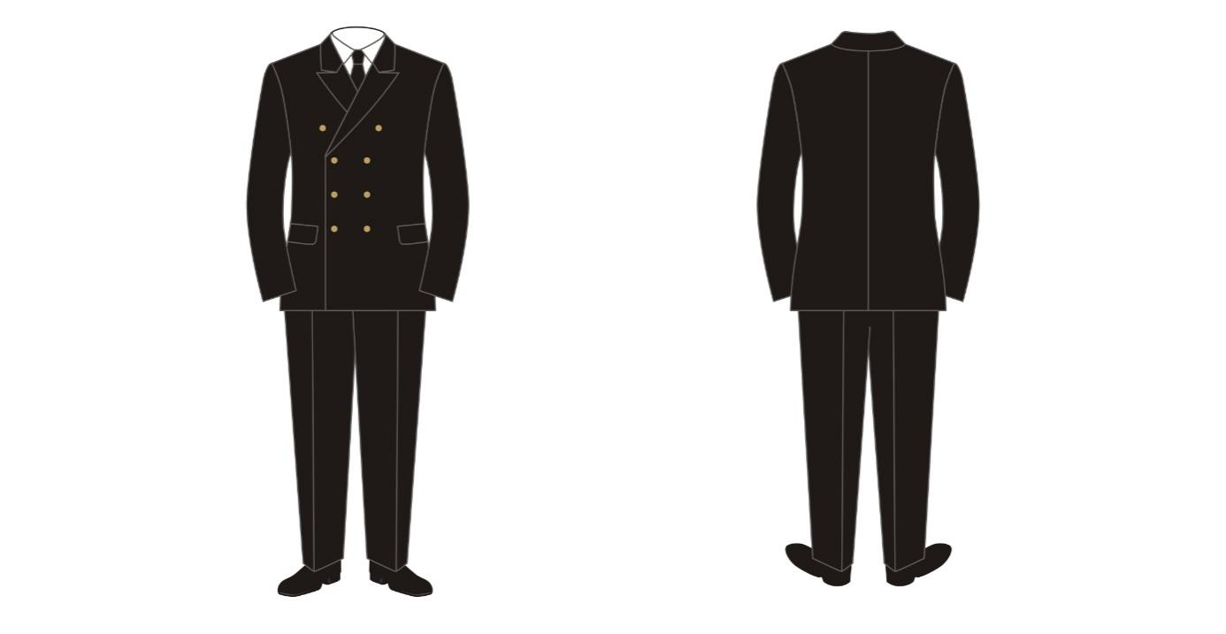
Wzór nr 1 Mundur oficerski

Wzór nr 2 Guzik

Wzór nr 3 Spodnie
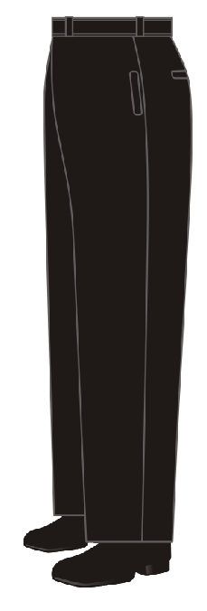

Wzór nr 4 Wiatrówka
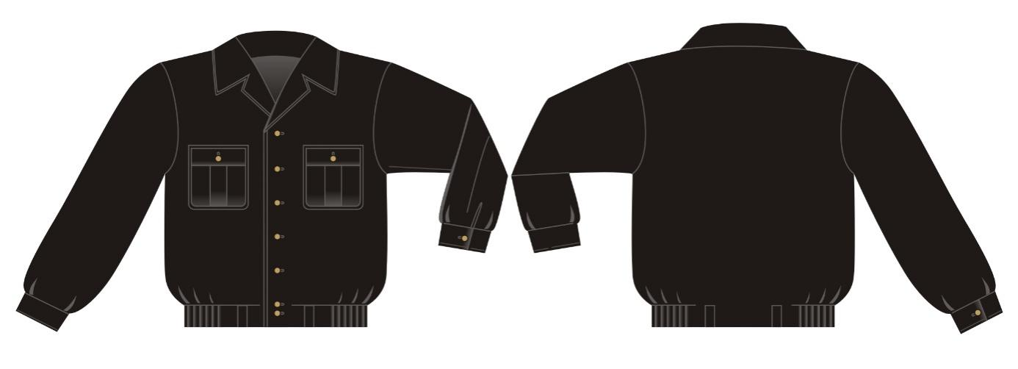

Gwarancja: ………………miesięcy (nie mniej niż 12 miesięcy)
Termin realizacji ….... dni kalendarzowych (maksymalnie do 60 dni kalendarzowych ).
Uwaga! Okres gwarancji oraz termin realizacji zamówienia stanowią kryteria oceny ofert.

Czy wybór oferty będzie prowadził do powstania obowiązku podatkowego po stronie Zamawiającego TAK/NIE*.
Jeżeli Wykonawca wskaże TAK (powstanie obowiązek podatkowy u Zamawiającego) Wykonawca wskazuje rodzaj towaru/usługi której ten obowiązek dotyczy ……………………………. (nazwa towaru/usługi).
Cena netto (bez podatku VAT) ……………. (Uwaga! Dotyczy tylko dostaw/usług dla których obowiązek podatkowy przechodzi na Zamawiającego);

*Niepotrzebne skreślić

- Oświadczamy¹, że nie jesteśmy /jesteśmy* : mikroprzedsiębiorstwem /małym przedsiębiorstwem / średnim przedsiębiorstwem/jednoosobową działalnością gospodarczą/ osoba fizyczna nieprowadząca działalności gospodarczej/ inny rodzaj *.
*Niepotrzebne skreślić

Por. zalecenie Komisji z dnia 6 maja 2003 r. dotyczące definicji mikroprzedsiębiorstw oraz małych i średnich przedsiębiorstw (Dz.U. L 124 z 20.5.2003, s. 36). Te informacje są wymagane wyłącznie do celów statystycznych.
Mikroprzedsiębiorstwo: przedsiębiorstwo, które zatrudnia mniej niż 10 osób i którego roczny obrót lub roczna suma bilansowa nie przekracza 2 milionów EUR.
Małe przedsiębiorstwo: przedsiębiorstwo, które zatrudnia mniej niż 50 osób i którego roczny obrót lub roczna suma bilansowa nie przekracza 10 milionów EUR.
Średnie przedsiębiorstwa: przedsiębiorstwa, które nie są mikroprzedsiębiorstwami ani małymi przedsiębiorstwami i które zatrudniają mniej niż 250 osób i których roczny obrót nie przekracza 50 milionów EUR lub roczna suma bilansowa nie przekracza 43 milionów EUR.

- Oświadczamy, iż zaakceptowaliśmy termin realizacji przedmiotu umowy wskazany
w rozdziale II ust. 6 SWZ oraz w projektowanych postanowieniach umowy.
- Oświadczamy, że zapoznaliśmy się ze Specyfikacją Warunków Zamówienia i nie wnosimy do niej zastrzeżeń oraz zdobyliśmy konieczne informacje do przygotowania oferty.
- Oświadczamy, że jesteśmy związani niniejszą ofertą na czas wskazany w Specyfikacji Warunków Zamówienia.
- Oświadczamy, że zawarte w Specyfikacji Warunków Zamówienia w projektowane postanowienia umowy zostały przez nas zaakceptowane i zobowiązujemy się w przypadku wyboru naszej oferty do zawarcia umowy w miejscu i terminie wyznaczonym przez Zamawiającego.
- Oświadczamy, iż zamierzamy zlecić podwykonawcy następujące części zamówienia
(wypełnić tylko w przypadku realizacji zamówienia przy udziale podwykonawców)
          - część ………………………………… nazwa podwykonawcy ………………..
          - część ………………………………… nazwa podwykonawcy ………………..
- Integralną część niniejszej oferty stanowią dokumenty wymagane treścią rozdziału II ust. 9 pkt 1 SWZ.
9. Oświadczam, że wypełniłem obowiązki informacyjne przewidziane w art. 13 lub art. 14 RODO¹⁾ wobec osób fizycznych, od których dane osobowe bezpośrednio lub pośrednio pozyskałem w celu ubiegania się o udzielenie zamówienia publicznego w niniejszym postępowaniu.*
¹⁾ Rozporządzenie Parlamentu Europejskiego i Rady (UE) 2016/679 z dnia 27 kwietnia 2016 r. w sprawie ochrony osób fizycznych w związku z przetwarzaniem danych osobowych i w sprawie swobodnego przepływu takich danych oraz uchylenia dyrektywy 95/46/WE (ogólne rozporządzenie o ochronie danych) (Dz. Urz. UE L 119 z 04.05.2016, str. 1).

* W przypadku gdy wykonawca nie przekazuje danych osobowych innych niż bezpośrednio jego dotyczących lub zachodzi wyłączenie stosowania obowiązku informacyjnego, stosownie do art. 13 ust. 4 lub art. 14 ust. 5 RODO treści oświadczenia wykonawca nie składa (usunięcie treści oświadczenia np. przez jego wykreślenie).

Dokument musi zostać opatrzony kwalifikowanym podpisem elektronicznym, podpisem zaufanym lub podpisem osobistym

